Лекция № 3. Часть 2.

Пример 1.1. В магазине за день было продано 45 пар мужской обуви.
Имеется выборка значений случайной величины X — размера обуви:

39, 41, 40, 42, 41, 40, 42, 44, 40, 43, 42, 41, 43, 39, 42,
41, 42, 39, 41, 37, 43, 41, 38, 43, 42, 41, 40, 41, 38, 44,
40, 39, 41, 40, 42, 40, 41, 42, 40, 43, 38, 39, 41, 41, 42.

Построить:
- Дискретный вариационный ряд.
- Полигон.
- Кумулянту.
- Эмпирическую функцию распределения.

Решение.

- Для построения вариационного ряда различные значения признака располагаем в порядке их возрастания и под каждым из этих значений записываем его частоту (табл. 1.3).

Таблица 1.3

 | 37 | 38 | 39 | 40 | 41 | 42 | 43 | 44
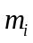 | 1 | 3 | 5 | 8 | 12 | 9 | 5 | 2

- Полигон этого распределения изображен на рис. 7.1.

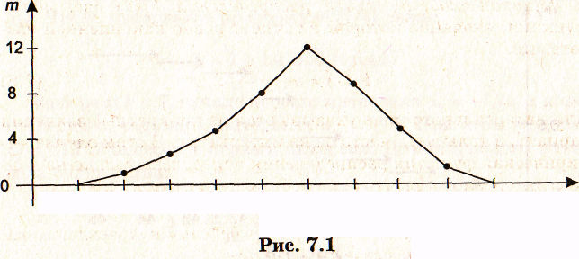
36 37 38 39 40 41 42 43 44 45 x

3. По данным табл. 1.3 находим накопленные частоты и частости (табл. 1.4).

Таблица 1.4

 | 37 | 38 | 39 | 40 | 41 | 42 | 43 | 44 | 45
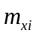 | 0 | 1 | 4 | 9 | 17 | 29 | 38 | 43 | 45
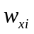 | 0 | 0,022 | 0,089 | 0,2 | 0,378 | 0,644 | 0,844 | 0,956 | 1

На рис. 7.2 изображена кумулянта, а на рис. 7.3 – эмпирическая функция распределения.

Кумулянта
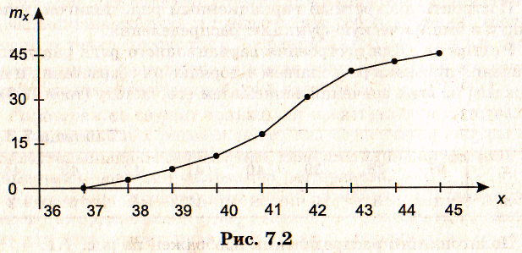

Эмпирическая функция распределения

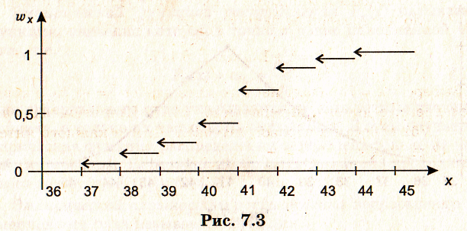

Пример 1.2. Результаты измерений отклонений от номинала диаметров 50 подшипников дали численные значения (в мкм), приведенные в табл. 1.5.
Таблица 1.5

-1,752 | -0,291 | -0,933 | -0,450 | 0,512
-1,256 | 1,701 | 0,634 | 0,720 | 0,490
1,531 | -0,433 | 1,409 | 1,730 | -0,266
-0,058 | 0,248 | -0,095 | -1,488 | -0,361
0,415 | -1,382 | 0,129 | -0,361 | -0,087
-0,329 | 0,086 | 0,130 | -0,244 | -0,882
0,318 | -1,087 | 0,899 | 1,028 | -1,304
0,349 | -0,293 | -0,883 | -0,056 | 0,757
-0,059 | -0,539 | -0,078 | 0,229 | 0,194
-1,084 | 0,318 | 0,367 | -0,992 | 0,529

Для данной выборки построить:

- Интервальный вариационный ряд.
- Полигон.
- Гистограмму.
- График эмпирической функции распределения.
- График эмпирической плотности распределения.

Решение.

- По данным табл. 1.5 определяем 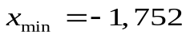; 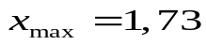.
- Разобьем множество значений выборки на интервалы. Число интервалов по формуле (1.4) равно

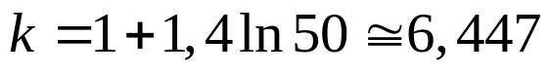

- Выберем:
- число интервалов k = 7;
- начало первого интервала 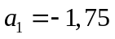;
- конец последнего, седьмого, интервала 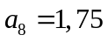.

4. Варианту 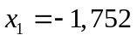 отнесем в первый интервал.

5. Длина каждого интервала будет равна

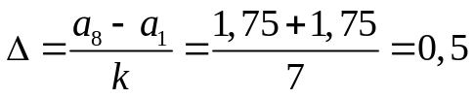

- Подсчитаем число вариант, попадающих в каждый интервал. Получим вариационный ряд (табл. 1.6).

Таблица 1.6

 | 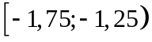 | 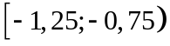 | 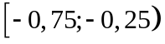 | 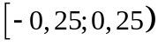
 | 5 | 8 | 9 | 12

 | 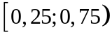 | 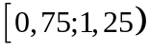 | 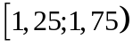
 | 9 | 3 | 4

7. По данным табл. 1.6 строим полигон и гистограмму (рис. 7.4).

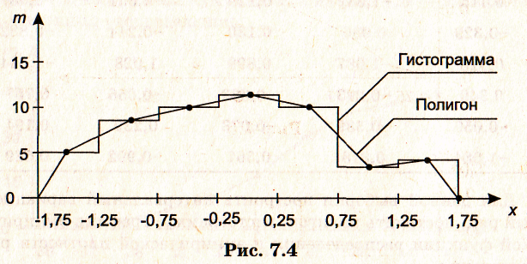

- Строим эмпирическую функцию распределения.
Для этого вычислим накопленные частоты 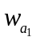(табл. 1.7).

Таблица 1.7

 | –1,75 | –1,25 | –0,75 | –0,25 | 0,25 | 0,75 | 1,25 | 1,75
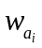 | 0 | 0,1 | 0,26 | 0,44 | 0,68 | 0,86 | 0,92 | 1
пояснение | 0/50=0 | 5/50=0,1 | 13/50=0,26 | 22/50=0,44 | и т.д.

8. По формуле (1.7) вычислим значения 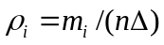 эмпирической плотности вероятности для каждого интервала (табл. 1.8).

Таблица 1.8

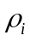 | 0,2 | 0,32 | 0,36
пояснение | 5/(50∙0,5)=0,2 | 8/(50∙0,5)=0,32 | 9/(50∙0,5)=0,36

 | 0,48 | 0,36 | 0,12 | 0,16
пояснение | и т.д.

На рис. 7.5 изображена эмпирическая функция распределения, а на рис. 7.6 — эмпирическая плотность.

